BAC SMS SESSION 2000 /10 points
1. SPÉCIFICITÉ DES RÉTROVIRUS (0,5 points)
Le virus responsable du SIDA (VIH) est un rétrovirus dont le schéma général est donné sur le document 1. Ce rétrovirus est particulier de par son génome et de par l'enzyme X qu'il contient.
1.1 Nommer le molécule qui compose le génome de ce rétrovirus.
1.2 Donner le nom de l'enzyme X et préciser son rôle.
2. EXPRESSION DU GÉNOME VIRAL (2,5 points)
Après l'action de l'enzyme X sur tout le génome viral, la molécule Y obtenue s'intègre au génome de la cellule infectée. Un fragment de cette molécule correspondant à une portion du gène responsable de la synthèse d'une protéine d'enveloppe du virus est représenté ci-dessous:
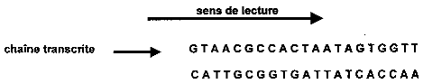
2.1 Nommer la molécule Y.
2.2 Présenter la composition et la structure de cette molécule Y, les comparer à celles du génome viral.
2.3 À l'aide du document 2, déterminer la séquence des acides aminés qui compose la protéine d'enveloppe
2.4 Nommer, décrire succinctement et situer dans la cellule les 2 étapes qui permettent d'obtenir la protéine d'enveloppe.
2.5 Citer les éléments fournis par la cellule infectée permettant le déroulement de la seconde étape
2.6 Expliquer l'expression " code génétique dégénéré (ou redondant) ". Citer un exemple pris dans le document 2.
Document 1 : schéma du virus du SIDA
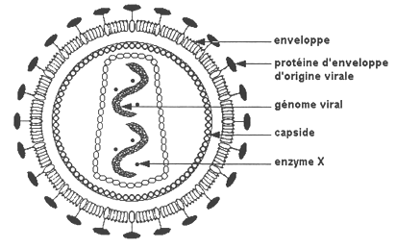

Document 2 : tableau du code génétique
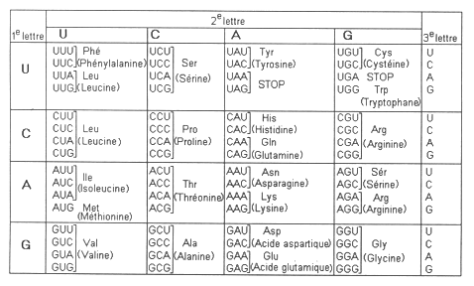

BAC SMS SESSION 2003 nouvelle calédonie /10 points
4. GÉNÉTIQUE MOLÉCULAIRE (3 points)
La phénylcétonurie est une maladie héréditaire rare (1 cas pour 15000 naissances). Elle est due à l'absence d'une enzyme : la phénylalanine hydroxylase qui normalement catalyse dans le foie la transformation de la phénylalanine en tyrosine.
Une partie du brin transcrit du gène de la phénylalanine hydroxylase est représentée ci après.
Sens de lecture
T A C ... A T A T T G G G G C T T G G A ... A T T brin transcrit
4.1 A partir du brin transcrit, construire le segment d'un gène correspondant. Justifier votre réponse.
4.2 En utilisant le tableau du code génétique (document 5), écrire la séquence d'acides aminés obtenue à partir du brin transcrit. Justifier la réponse.
4.3 Nommer et situer dans la cellule les étapes de la synthèse de la phénylalanine-hydroxylase.
4.4 La séquence du brin transcrit du gène de la phénylalanine-hydroxylase d'une personne atteinte de phénylcétonurie est représentée ci-après
Sens de lecture
T A C ... A T A T T G G G G T T T G G A ... A T T brin transcrit
4.4.1 En comparant les deux brins transcrits, repérer l'anomalie responsable de la phénylcétonurie. Nommer cette anomalie.
4.4.2 Indiquer les conséquences de cette anomalie au niveau de la séquence des acides aminés.
Document 5 : tableau du code génétique

BAC SMS SESSION 2005 /10 points
2 SYNTHESE DE L'INSULINE. (2,5 points)
A l'aide des acides aminés distribués, les cellules de l'organisme vont réaliser des synthèses de protéines. Ainsi, certaines cellules pancréatiques vont pouvoir produire une hormone : l'insuline.
2.1 Donner la définition d'une hormone.
2.2 Nommer les cellules responsables de la synthèse d'insuline, ainsi que les structures pancréatiques auxquelles elles appartiennent.
2.3 Préciser l'action de l'insuline.
2.4 Le document 5 représente un fragment d'ADN correspondant à une portion de gène responsable de la synthèse de l'insuline.
2.4.1 Citer et localiser les différentes étapes de la synthèse des protéines.
2.4.2 En utilisant les documents 5 et 6, indiquer la séquence en acides aminés de ce fragment d'insuline.
Document 5 :
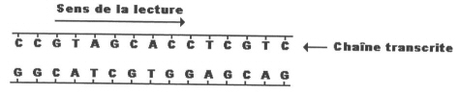

BAC SMS SESSION 2005 Nouvelle Calédonie /10 points
4. L'HORMONE ANTIDIURÉTIQUE (3 points)
Chez l'homme, la pression osmotique est en partie régulée par l'hormone antidiurétique (ou ADH) appelée encore vasopressine.
4.1 Donner l'origine de cette hormone.
4.2 Indiquer son rôle au niveau du rein.
4.3 La vasopressine (ou ADH) est un peptide de neuf acides aminés. Le document ci-dessous indique la séquence des bases de la molécule d'ADN codant pour cette hormone (il s'agit du brin transcrit).
Sens de lecture
A C G A T G A A G G T C T T G A C G G G T T C T C C T
4.3.1 Écrire la molécule d'ADN complète correspondant à ce fragment.
4.3.2 Nommer les deux étapes permettant, à partir de cette séquence de bases, la synthèse de la vasopressine (ou ADH)
4.3.3 Localiser dans la cellule chacune de ces étapes.
4.3.4 En utilisant le tableau du code génétique (document 4) et en justifiant la façon de procéder, déterminer la séquence des neuf acides aminés constituant la vasopressine (ou ADH)
Document 5 : tableau du code génétique

BAC SMS SESSION 2005 septembre /10 points
2. GÉNÉTIQUE (3,5 points)
L'anémie falciforme est une maladie génétique due à la présence, à I état homozygote ou hétérozygote, d'une forme anormale d'hémoglobine notée HbS différente de I hémoglobine normale nommée HbA.
2.1 Définir les termes : homozygote, hétérozygote.
2.2 Les homozygotes malades possèdent uniquement de l'hémoglobine HbS , les hétérozygotes les deux types d'hémoglobine. Expliquer pourquoi certains présentent une anémie sévère et les autres une anémie légère.
2.3 Indiquer la localisation et décrire la structure de la molécule normale d'hémoglobine éventuellement à l'aide d'un schéma.
2.4 Préciser les rôles principaux de l'hémoglobine dans l'organisme.
2 5 Les progrès de la biologie moléculaire ont permis d'isoler les gènes responsables de la synthèse des chaînes protéiques de I'hémoglobine.
Fragment du brin d'ADN codant pour une partie de la chaîne béta HbA .
C A A G T A G A A T G A G G A C T T C T T
Fragment du brin d'ADN codant pour la même partie de la chaîne béta HbS
C A A G T A G A A T G A G G A C A T C T T
Comparer ces deux fragments de gène. Nommer le phénomène biologique à l'origine de l'observation.
2.6 Préciser les étapes intermédiaires qui conduisent à la synthèse d'une chaîne protéique.
2.7 En utilisant le tableau du code génétique figurant ci-après au document 2. présenter les séquences d'acides aminés des deux types d'hémoglobine justifiant cette anomalie
Document 2 : tableau du code génétique

BAC SMS SESSION 2006 /10 points
La myopathie de Duchenne est une forme de dystrophie musculaire progressive généralisée et héréditaire, débutant dans l'enfance et d'évolution grave, touchant uniquement les garçons.
Dans certains cas, la maladie est due à une mutation ponctuelle dans le gène codant la dystrophine (protéine servant à la cohésion des fibres musculaires entre elles). Du fait de cette mutation ponctuelle, la dystrophine fonctionnelle ne peut être synthétisée dans les muscles des garçons atteints de myopathie.
1. ETUDE DU GENE CODANT LA DYSTROPHINE. (3 points)
On connait la séquence nucléotidique correspondant au gène de la dystrophine. La portion du génome codant les acides aminés 101 à 108 est représentée ci-dessous :
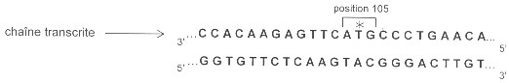
1.1 Nommer la molécule composant le génome.
1.2 A l'aide du tableau du code génétique donné en document 1, établir, en la justifiant, la séquence des acides aminés 101 à 108 correspondant à la portion de gène donnée.
1.3 Nommer, définir et situer dans la cellule les deux étapes qui ont permis d'obtenir cette séquence peptidique.
1.4 Définir l'expression "mutation ponctuelle".
1.5 Une mutation ponctuelle peut affecter la thymine repérée par un astérisque (*) sur le schéma précédent. La thymine est alors remplacée par la cytosine.
Expliquer les conséquences de cette mutation.
Document 1 : tableau du code génétique

BAC SMS SESSION 2006 septembre /10 points
3. ETUDE GENETIQUE D'UNE HEMOPATHIE. (3,5 points)
3.1 Transmission génétique d'une anémie.
Les thalassémies sont des anémies très fréquentes sur le pourtour méditerranéen.
La forme la plus répandue est grave, mortelle avant l'âge de 12 ans dans la majorité des cas, en absence de traitement.
Les hématies des enfants atteints sont progressivement détruites.
Le document 5 représente l'arbre généalogique d'une famille dont certains sujets sont atteints de ß-thalassémie.
3.1.1 En utilisant l'arbre généalogique, indiquer si l'allèle responsable de la maladie est dominant ou récessif. Justifier la réponse.
3.1.2 Préciser, en justifiant la réponse, si l'allèle responsable de la ß-thalassémie est porté par un gonosome ou un autosome.
3.1.3 Ecrire les génotypes des individus III2, III3, IV1 , IV2 et IV4.
3.2. Génétique moléculaire d'une ß-thalassémie.
Cette maladie est due à un défaut de synthèse de la chaîne ß de la molécule d'hémoglobine.
Le document 6 représente deux séquences nucléotidiques codant la même région de la chaîne ß
- d'une part de l'hémoglobine normale,
- d'autre part de l'hémoglobine présente chez les sujets malades.
3.2.1 A l'aide du document 6, expliquer l'origine génétique de la ß-thalassémie.
3.2.2 En utilisant le tableau du code génétique du document 7, établir la séquence d'acides aminés de la portion d'hémoglobine normale et de la portion d'hémoglobine anormale et en déduire l'origine moléculaire de la maladie.
Document 5 :
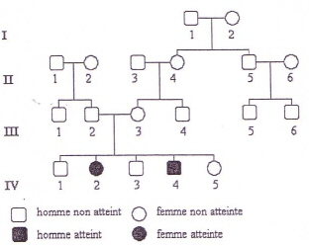
Document 6 :
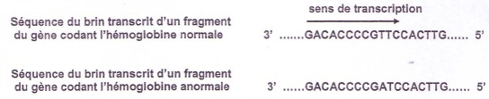
Document 7 : tableau du code génétique

BAC SMS SESSION 2007 /10 points

5. LA PRODUCTION DES PROTÉINES DU COMPLÉMENT (1,5 point)
Cette production assurée notamment par des cellules hépatiques est continue. Ceci permet de disposer en abondance de ces protéines plasmatiques de défense. Le document 5 présente un fragment du gène permettant la production de la protéine C3 du complément.
5.1 Construire l'ARNm correspondant. Donner le nom de ce phénomène et sa localisation.
5.2 Indiquer la séquence en acides aminés de la protéine C3 en utilisant le document 6.
5.3 Comment se nomme cette étape au niveau cellulaire ? Quelle est sa localisation ?
Document 5 :
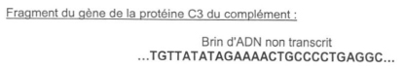
Document 6 : tableau du code génétique

